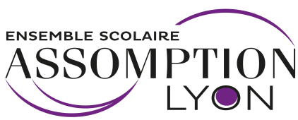

**Résultats aux examens**

**Promo 2022**

Brevet des Collèges 100 %

Bac général 100%

Bac Sciences et Technologies Santé Social (ST2S) 100%

Bac Section Euro Math 83,7 %

Bac Section Euro Histoire Géographie 93,5 %

BTS

* Bts Assistant de Manager 82,1%
* Bts Commerce International 100%
* Bts Fluides Energies Domotique 88,2%
* Bts Professions Immobilières 100%